Wandelroute ‘Het Vliegend Hert’

6,3 KM.

Start: Brasserie De Maar
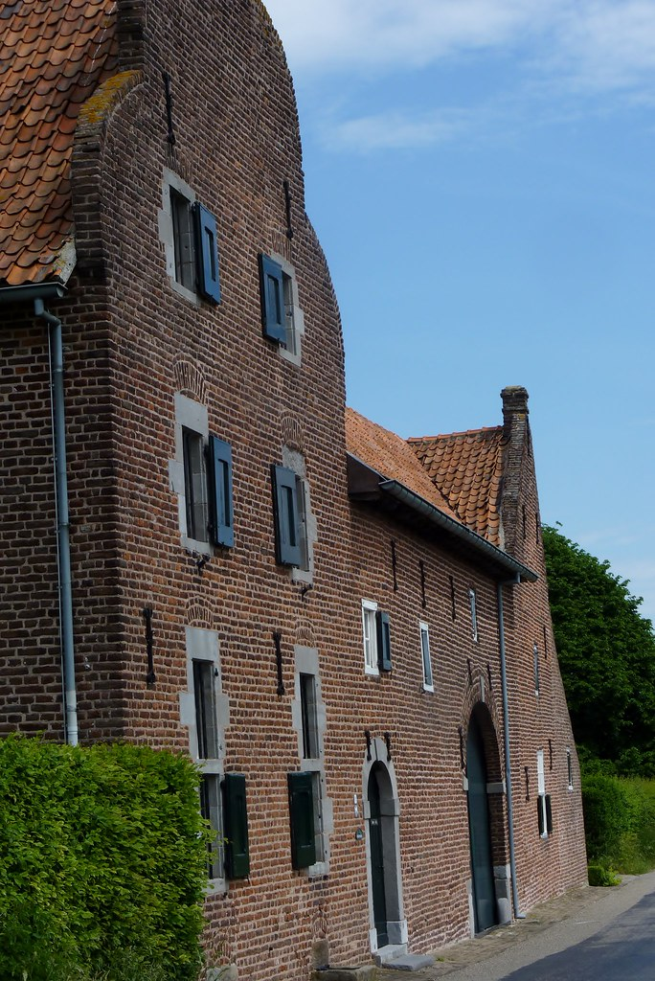

- Met uw rug naar Brasserie De Maar gaat u linksaf, en steekt u de kruising over.
- Loop het gehele beton pad af.
- Bij de picknickbank loopt u rechts langs de Beek.
- Met rechts van u de ‘veestraat’ gaat u links over de brug. Loop dit pad af, tot aan de volgende brug.
- Loop ook deze brug over, gelijk achter de brug gaat u links over het paadje langs de Beek, deze loopt u volledig af.
- Bij de Etzenrader Mühle gaat u rechtsaf.
- Op de t-splitsing gaat u rechts, daarna neemt u gelijk links de straat. U negeert de 2 zijwegen links van u, ter hoogte van de fruitweide gaat u rechts over ‘De Eindstraat’.
- Bij de t-splitsing loopt u rechtdoor, dit pad loopt u volledig af.
- Beneden aan de holle wegen gaat u links richting ‘Jabeek’.
- Op de t-splitsing loopt u rechts rechts, deze straat gaat over in een kiezelpad.
- U nadert Brasserie De Maar!

©Op pad in Beekdaelen
Wij zijn niet aansprakelijk voor eventuele schade, en/of verlies van/aan uw eigendommen zoals telefoons e.d
Laat een recensie achter op onze website of facebookpagina, zo help je ons samen onze kwaliteit te verbeteren.
www.tedoeninbeekdaelen.jouwweb.nl
visitbeekdaelen@outlook.com
Facebook : @ Op pad in Beekdaelen / Instagram: @ Oppadinbeekdaelen

